Задание для прохождения дополнительной общеразвивающей общеобразовательной программы спортивной направленности Тайский бокс дистанционно в период с 23.03. - 10.04. 2020г для группы первого года обучения
Дата проведения занятия по расписанию | 25, 28, 29.03.2020г  Темы уроков: Тайский бокс
Тема занятия | Общая физическая подготовка
Учебные вопросы | 1. Самостоятельно изучить гигиенические основы труда, отдыха и занятий спортом. Разминка. Общеразвивающие упражнения.
Гигиенические основы труда, отдыха и занятий спортом.
Гигиена - медицинская наука, изучающая влияние окружающей среды на здоровье человека. Целью гигиены является профилактика заболеваний, обеспечение оптимальных условий жизнедеятельности организма, сохранение здоровья и продление жизни человека, обеспечение его высокой работоспособности.
Всем, кто занимается самостоятельно физическими упражнениями, нужно обязательно знать и соблюдать правила личной гигиены. Соблюдение правил личной гигиены способствует повышению эффективности занятий. Личная гигиена включает в себя - гигиену одежды и обуви, рациональный режим дня, уход за полостью рта и телом, отказ от вредных привычек.
Многие гигиенические положения, нормы и правила широко используются в практике физического воспитания, в том числе и в системе профессионально-технического образования.
В конечном итоге гигиенические мероприятия и занятия физической культурой преследуют общие цели: укрепление здоровья, повышение закаленности, умственной и физической работоспособности, повышение готовности учащихся к высокопроизводительному труду и защите Родины.
Основой сохранения здоровья человека является рациональный режим дня: правильное чередование труда и активного отдыха, регулярный прием пищи, определенное время подъема и отхода ко сну, выполнение ряда гигиенических мер.
При правильном режиме вырабатывается слаженный ритм деятельности, в организме формируется динамический стереотип нервных процессов, определяемый как уравновешенная система условных рефлексов. Отсутствие постоянного режима или частое изменение сложившегося стереотипа ухудшает работоспособность и отрицательно сказывается на здоровье.
Рациональный распорядок дня дает возможность лучше планировать свое время, приучает учащихся к сознательной дисциплине.
Функциональная активность организма человека ритмически изменяется. Ритмы функционирования организма, получившие название биологических, имеют различные периоды. Основным ритмом является суточный. Ночью снижаются показатели обменных процессов, сердечно-сосудистой и дыхательной систем, температура тела. Днем увеличиваются интенсивность обмена веществ, двигательная активность и связанная с ними работа сердца и дыхания. При этом на протяжении дня работоспособность также ритмически изменяется: постепенно повышаясь в утренние часы, она достигает высокого уровня в 10-13 ч, а затем понижается к 14 ч. После этого начинается вторая волна повышения работоспособности, которая после 20 ч постепенно снижается.
Лучшее время для занятий по физическому воспитанию - с 10 до 13 ч и с 16 до 20 ч.
Большое значение имеют правильная организация учебных занятий, рациональное распределение труда и отдыха, объемы нагрузок в различных видах деятельности.
Оптимальная доза двигательной активности должна определяться как при плановых занятиях спортом, так и при самостоятельных занятиях. Гигиеническая норма двигательной активности учитывает прежде всего требования и закономерности укрепления здоровья и всестороннего гармонического развития всего организма. Для сохранения здоровья и достижения высокого уровня физического развития учащимся необходим довольно большой объем двигательной активности с энерготратами как минимум 2, 5 тыс. ккал/сут.
При рациональной режиме учащихся продолжительность ночного сна должна быть не менее 8,5 в для подростков 15-16 лет и 8 ч для учащихся 17-18 лет. При различных нарушениях режима и переутомлении может наступить бессонница. Перед соревнованиями также нередко отмечается нарушение сна, связанное с излишним волнением перед стартом. От бессонницы поможет избавиться строгое соблюдение всех гигиенических норм. Не рекомендуется пить на ночь крепкий чай, кофе, заниматься до позднего вечера напряженной умственной работой, поздно тренироваться, перед сном нужно совершить небольшую прогулку, а затем принять теплый душ.
В рабочие дни недели рекомендуется примерный режим дня учащихся.
- Элементы режима. Время
Подъем 7.00
Утренний туалет, зарядка с закаливающими процедурами 7.00 - 7.30
Уборка постели, одевание 7.30 - 7.40
Завтрак 7.40 - 8.00
Время на дорогу в учебное заведение 8.00 - 8.30
В дни производственного обучения
Вводная гимнастика, инструктаж, обучение 8.30-1430
Обед 11.20-12.00
Свободное время до 15.30
Полдник 15.30-16.00
Секционные и самостоятельные занятия
физкультурой и спортом 16.00-17.30
Приготовление уроков 17.30-19.45
Ужин 19.45-20.00
Прогулка 20.00-21.00
Свободное время, чтение 21.00-22.00
Вечерний туалет, отход ко сну 22.00-22.30
Утренняя гимнастика
Утренняя гимнастика (зарядка) ускоряет приведение организма в работоспособное состояние, усиливает ток крови и лимфы во всех частях тела и учащает дыхание, что активизирует обмен веществ и быстро удаляет продукты распада, накопившиеся за ночь. Систематическое выполнение зарядки улучшает кровообращение, укрепляет сердечно-сосудистую, нервную и дыхательную системы, улучшает деятельность пищеварительных органов, способствует более продуктивной деятельности коры головного мозга. Регулярные утренние занятия физическими упражнениями укрепляют двигательный аппарат, способствуют развитию физических качеств, особенно таких, как сила, гибкость, ловкость. Кроме того, во время утренней гимнастики можно осваивать технику многих спортивных упражнений; зарядка позволяет преодолеть гиподинамию, свойственную современному человеку, укрепить здоровье, повысить физическую и умственную работоспособность.
При проведении утренней гимнастики следует соблюдать определенные гигиенические правила: по возможности зарядку рекомендуется проводить круглый год на открытом воздухе, что дает наибольший эффект. При выполнении ее в помещении необходимо хорошо проветрить комнату, делать зарядку при открытом окне или форточке. Комплекс упражнений следует выполнять в легкой спортивной одежде (трусах и майке).
Эффективность утренней гимнастики зависит от подбора упражнений, дозировки нагрузок и интенсивности выполнения упражнений.
Продолжительность зарядки зависит от степени физической подготовленности занимающихся. В комплексы утренней гимнастики следует включать упражнения (12-16) для всех групп мышц, упражнения на гибкость и подвижность, дыхательные упражнения. Не рекомендуется выполнять упражнения статического характера, со значительными отягощениями, на выносливость. Объем нагрузки и ее интенсивность должны ограничиваться и быть значительно меньше, чем в дневных тренировках. Упражнения, как и вся зарядка, не должны вызывать утомления.
При выполнении утренней гимнастики рекомендуется придерживаться определенной последовательности выполнения упражнений: медленный бег, ходьба (2-3 минуты), упражнение типа "потягивание" с глубоким дыханием, упражнения на гибкость и подвижность для рук, шеи, туловища и ног, силовые упражнения без отягощений или с небольшими отягощениями для рук, туловища и ног (сгибание и разгибание рук в упоре лежа, упражнения с легкими гантелями - для женщин 1,5-2 кг, для мужчин 2 - 3 кг, с эспандерами и резиновыми амортизаторами и др.), различные наклоны и выпрямления в положении стоя, сидя, лежа, приседания на одной и двух ногах и др.; легкие прыжки или подскоки (например, со скакалкой) - 20-36 секунд, медленный бег и ходьба (2-3 минуты), упражнения на расслабление с глубоким дыханием.
При составлении комплексов утренней гимнастики и их выполнении рекомендуется нагрузку на организм повышать постепенно, с наибольшей нагрузкой в середине и во второй половине комплекса. К концу выполнения комплекса упражнений нагрузка снижается, и организм приводится в сравнительно спокойное состояние.
Во время выполнения комплекса упражнений утренней зарядки большое значение придается правильному выполнению дыхания. Во время выполнения упражнений рекомендуется сочетать вдох и выдох с движениями.
Вдох рекомендуется сочетать с разведением рук в стороны или с подниманием их вверх, с потягиванием, с выпрямлением туловища после наклонов, поворотов и приседаний.
Выдох производится при опускании рук вниз, во время наклонов, поворотов туловища, при приседаниях, поочередном поднимании ног вперед маховыми движениями и т.п.
Дышать следует только через нос или одновременно через нос и рот.
Физкультпауза
Упражнения в течение учебного или рабочего дня (физкультпауза) выполняются в перерывах между учебными занятиями. Содержание и методика выполнения этих упражнений сходны с упражнениями утренней гимнастики. Помимо обычных упражнений, входящих в комплекс утренней гимнастики (таких, как наклоны и повороты туловища, движения руками, вращения таза и др.) в физкультпаузу целесообразно включать дыхательные упражнения и упражнения для глаз. Они способствуют активизации нервной системы и повышению тонуса. Эффективно так называемое диафрагмальное дыхание (вдох начинается с выпячивания живота за счет сокращения диафрагмы), состоящее из частых, но не глубоких вдохов и выдохов с выпячиванием и втягиванием живота.
Упражнения для глаз состоят в основном из движений глазами влево-вправо, вверх-вниз и круговых движений.
С целью улучшения мозгового кровообращения применяются упражнения, состоящие из наклонов и поворотов головы.
В тех случаях, когда условия не позволяют проделывать упражнения, в положении стоя, их можно выполнять, не вставая из-за стола. При этом упражнения выполняются в изометрическом режиме - производится напряжение и расслабление различных мышечных групп без изменений позы. Например, вытянув ноги, попеременно или одновременно напрягать и расслаблять мышцы ног, затем рук, туловища.
Здесь можно выполнить упражнения по совершенствованию элементов техники спортивных упражнений, по развитию физических качеств. Очень полезно выполнение упражнений в течение учебного дня на открытом воздухе.
Рациональное питание
Рациональное питание прежде всего подразумевает правильный режим питания. Время приема пищи должно быть строго определено и приходиться на одни и те же часы. Нерегулярный прием ее ухудшает условия пищеварения и способствует развитию заболеваний желудочно-кишечного тракта.
Нецелесообразно принимать пищу непосредственно перед занятием по физическому воспитанию. Это ведет к плохому ее перевариванию и усвоению, мешает тренировочному процессу, так как наблюдается уменьшение секреции желудочного сока и сока поджелудочной железы, что зависит не только от тормозящего влияния физической нагрузки на деятельность желез, но и от того, что при мышечной работе уменьшается кровоснабжение внутренних органов. Пища дольше остается в желудке, вызывая ощущение тяжести. Наполненный желудок поднимает диафрагму и тем самым затрудняет деятельность сердечно-сосудистой и дыхательной систем, к которым при физических упражнениях предъявляются повышенные требования.
Не рекомендуется принимать пищу сразу же после занятий физическими упражнениями. В это время секреция пищеварительных соков будет еще угнетена, аппетит отсутствует. Если подождать 20-30 мин, то создадутся нормальные условия для секреции соков и пища будет легко усваиваться.
Завтрак должен быть за 1-1,5 ч до занятия физическими упражнениями и за 3 ч до соревнования; обед за 2-3 ч до занятия и за 3,5 - 4 ч до соревнования. Ужин за 1,5-2 ч до сна.
Гигиена одежды и обуви
Гигиеническое значение одежды и обуви, в том числе и спортивной, состоит в регулировании отдачи, тепла телом человека таким образом, чтобы температура тела была постоянной, т.е. поддерживалось тепловое равновесие организма.
Подбор одежды и обуви отражается на работоспособности, поэтому они должны соответствовать определенным гигиеническим требованиям. Одежда должна быть легкой и достаточно свободной, не затруднять движений, дыхания и кровообращения, предохранять от травм.
Основные требования к ткани для спортивной одежды: теплопроводность, воздухопроницаемость и гигроскопичность (способность поглощать водяные пары). Благодаря гигроскопичности ткань способствует теплоотдаче и препятствует скоплению пота на поверхности кожи. Нижнее белье должно изготовляться из натуральных хлопчатобумажных или шерстяных тканей.
Спортивные костюмы подбирают по росту с учетом полноты, так как не только тесная, но и слишком длинная и широкая одежда затрудняет работу и может послужить причиной травм. В одежде не должно быть грубых швов и сужений во избежание потертостей. Кроме того, одежда, слишком прилегающая к телу, мешает испарению пота с поверхности кожи, затрудняет теплоотдачу. Свободный покрой одежды особенно важен при занятиях по физическому воспитанию в условиях жаркого климата.
Обувь должна быть легкой, эластичной и хорошо вентилируемой, а также обладать достаточными теплозащитными и водоупорными свойствами. Обувь не должна стеснять стопу.
В любую обувь рекомендуется вкладывать дополнительную стельку (желательно войлочную) и вынимать ее на ночь для проветривания, а под пятку помещать резиновую губку для предупреждения травм. Размеры зимней обуви должны позволять использовать теплую стельку и при необходимости - две пары носков.
В результате частого употребления одежда и обувь портятся от постоянного трения, растягивания, давления, и, кроме того, постепенно загрязняются как изнутри, так и снаружи. Загрязнение одежды отрицательно сказывается на ее воздухопроницаемости, а также может привести к распространению инфекционных заболеваний.
Нужно знать и соблюдать следующие правила ухода за одеждой и обувью.
Необходимо регулярно стирать спортивную одежду. Частота стирки предметов спортивной одежды зависит от их особенностей, условий тренировки и др. Футболки, трусы, купальные костюмы стирают после каждого тренировочного занятия.
Для сохранения формы, вида и гигиенических свойств спортивной обуви необходим тщательный уход за ней. Намокшую и загрязненную обувь надо очистить и просушить в хорошо вентилируемом помещении при комнатной температуре. Не рекомендуется сушить обувь на радиаторах отопления или около открытого огня, так как от этого обувь коробится и портится. После высушивания кожаную обувь следует смазывать жиром, что придает ей мягкость, эластичность и уменьшает промокаемость.
Важное значение имеет уход за носками. Носки надо регулярно стирать, следить, чтобы на них не было грубых швов, заплат и других неровностей, способных вызвать потертости стопы.
Несоблюдение правил личной гигиены может привести к грибковым заболеваниям кожи. Поэтому необходимо насухо вытирать межпальцевые складки ног, тщательно вытирать ноги после купания, приема ванны или душа. В банях и душевых пользоваться резиновыми тапочками.
При потливости ног не рекомендуется носить обувь на резиновой подошве, а также чулки и носки из капрона и нейлона, так как они не впитывают влаги.
Самостоятельные занятия
Самостоятельные тренировочные занятия можно проводить индивидуально или в группе из 2-5 человек и более. Групповая тренировка более эффективна, чем индивидуальная. Заниматься рекомендуется 3-4 раза в неделю 1-1,5 часа. Заниматься менее 2-х раз в неделю не целесообразно, так как это не способствует повышению уровня тренированности организма. Лучшим временем для тренировок является вторая половина дня, через 2-3 часа после обеда. Можно тренироваться и в другое время, но не раньше, чем через 2 часа после приема пищи и не позднее, чем за час до приема пищи или до отхода ко сну. Не рекомендуется тренироваться утром сразу после сна натощак. Тренировочные занятия должны носить комплексный характер, т.е. способствовать развитию всего комплекса физических качеств, а также укреплению здоровья и повышению общей работоспособности организма.
Каждое самостоятельное тренировочное занятие состоит из трех частей; подготовительная часть (разминка) делится на две части - общеразогревающую и специальную. Общеразвивающая часть состоит из ходьбы (2-3 мин), медленного бега (женщины - 6-8 мин, мужчины - 8-12 мин), общеразвивающих гимнастических упражнений на все группы мышц.
Упражнения рекомендуется начинать с мелких групп мышц рук и плечевого пояса, затем переходить на более крупные мышцы туловища и заканчивать упражнениями для ног. После упражнений силового характера и растягивания следует выполнять упражнения на расслабление.
Специальная часть разминки преследует цель подготовить к основной части занятий те или иные мышечные группы и костно-связочный аппарат и обеспечить нервно - координационную и психологическую настройку организма на предстоящее в основной части занятия выполнение упражнений. В специальной части разминки выполняются отдельные элементы основных упражнений, имитация, специально-подготовительные упражнения, выполнение основного упражнения по частям и в целом. При этом учитывается темп и ритм предстоящей работы.
В основной части изучается спортивная техника и тактика, осуществляется тренировка, развитие физических и волевых качеств (быстрота, сила, выносливость).
В заключительной части выполняются медленный бег (3-8 мин), переходящий в ходьбу (2-6 мин), и упражнения на расслабление в сочетании с глубоким дыханием, которые обеспечивают постепенное снижение тренировочной нагрузки и приведение организма в сравнительно спокойное состояние.
При тренировочных занятиях (продолжительность 60 или 90 мин) можно ориентироваться на следующее распределение времени по частям занятий: подготовительная 15-20 (25-30) мин, основная 30-40 (45-55) мин, заключительная 5-10 (5-15) мин.
В практике проведения самостоятельных тренировок наибольшее распространение приобрели занятия спортивными играми, атлетической гимнастикой, оздоровительным бегом, лыжными прогулками. В последнее время у студенток растущей популярностью стали пользоваться ритмическая гимнастика (аэробика) и шейпинг.
Для того чтобы тренировки оказались более эффективными, необходимо соблюдать следующие правила:
Увеличивать продолжительность и нагрузки на занятиях постепенно.
Проводить разминку, включающую медленный бег (3-5 мин), общеразвивающие упражнения и упражнения для тех групп мышц, которые принимают наибольшую нагрузку в данной игре.
Соблюдать все правила, связанные с техникой безопасности, обращая внимание на соответствие обуви, инвентаря, ровность покрытия площадки и др. требования.
Заключение
Правила организации и гигиены самостоятельных занятий физической культурой включают в себя прежде всего здоровый образ жизни, рациональный режим дня, соблюдение личной гигиены, меры профилактики спортивного травматизма и закаливания, кроме того, необходимо поддерживать хорошее санитарное состояние мест занятий, спортивной одежды и обуви, а также знать основной характер воздействия применяемых упражнений на организм человека. Рекомендуется также уметь пользоваться некоторыми восстанавливающими средствами, такими, как парная баня и массаж или самомассаж.
Причинами заболеваний и травматизма, связанных с физическими упражнениями, являются нарушения их гигиенического обеспечения, нерациональная методика и организация занятий, неполноценное материально-техническое обеспечение и неудовлетворительное состояние здоровья занимающихся. Профилактика отрицательных явлений требует выполнения ряда условий. Например, заниматься физическими упражнениями желательно в одно и то же время суток, не ранее, чем через 1,5-2 часа после еды (но не натощак), в соответствующей спортивной форме. Необходимо соблюдать постепенность в разучивании новых сложных упражнений и в увеличении их количества. Обувь, одежда и спортивный инвентарь должны соответствовать возможностям и возрасту занимающихся, а также погодным условиям. Недопустимы занятия в период болезни, в состоянии значительного утомления или недомогания, особенно девушкам и женщинам. Очень важно соблюдать правила личной гигиены, особенно чистоту тела.
Рекомендуется занятия физическими упражнениями всегда проводить на открытом воздухе, полностью использовать факторы закаливания - солнце, свежий воздух.
Современный специалист должен быть закаленным, физически культурным человеком. Строить себя, свое здоровье по жесткому графику трудно. Но если это удается, то удается и все остальное.
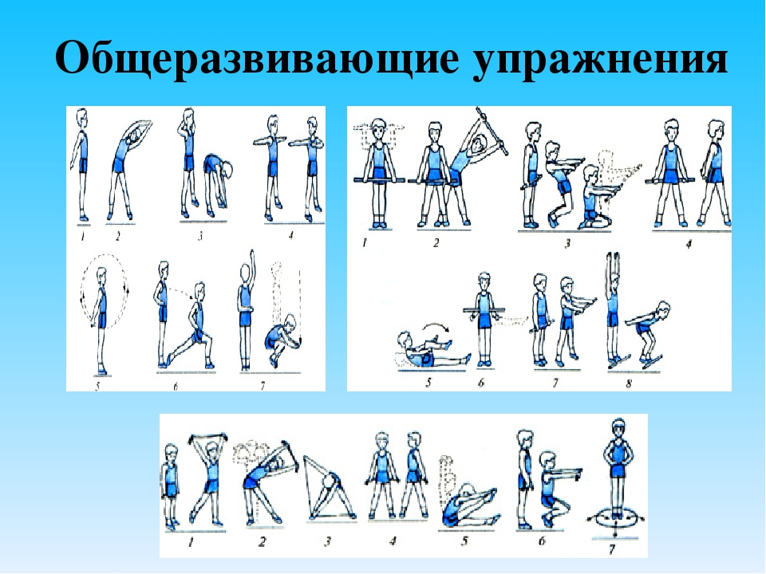
Вопросы контроля | Самостоятельно выполнять общеразвивающие физические упражнения.
Информационные ресурсы | https://nsportal.ru/detskiy-sad/fizkultura/2013/01/15/osnovy-metodiki-samostoyatelnykh-zanyatiy-fizichesk ;  https://infourok.ru/doklad-na-temu-gigiena-pri-samostoyatelnih-zanyatiyah-fizicheskimi-uprazhneniyami-3129140.html;  https://infourok.ru/proekt-po-fizicheskoy-kulture-samostoyatelnie-zanyatiya-fizicheskimi-uprazhneniyami-3779129.html  Так же всю информацию можно получить в глобальной сети Интернет
Дата предоставления отчёта | 01.04.2020  Необходимо изучить темы самостоятельно знать правила соревнований по Тайскому боксу, комплекс упражнений разминки отправить по электронной почте преподавателю.
Дата проведения занятия по расписанию | 01, 04, 05, 08.04.2020г  Темы уроков: Тайский бокс
Тема занятия | Общая физическая подготовка
Учебные вопросы | Самостоятельно изучить общеразвивающие упражнения для рук плечи, для рук локти
Общеразвивающие упражнения для рук плечи

Кружения руками
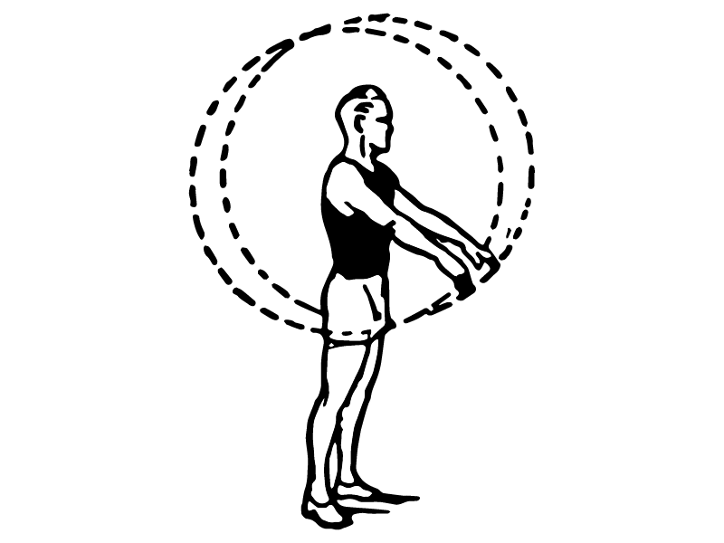
Большие круговые движения руками. Исходное положение: основная стойка — ноги на ширине плеч, руки опущены вдоль туловища. Большие круговые движения руками вперед, а затем большие круговые движения руками назад. Выполнять в течение 20—30 с.
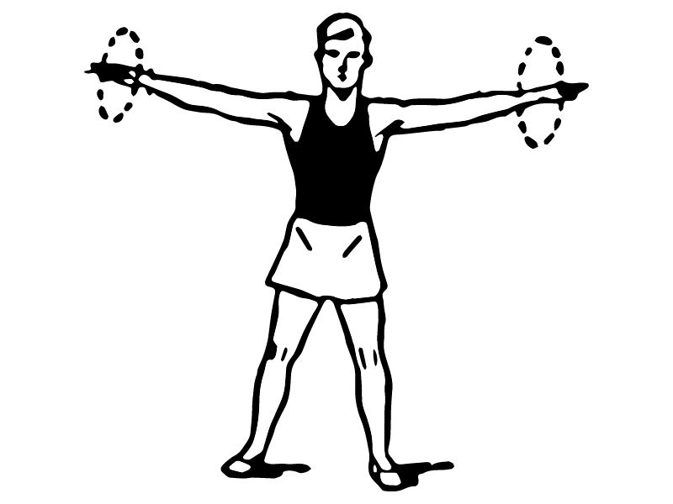

Малые круговые движения руками. Исходное положение: стоя, ноги на ширине плеч, руки в стороны. Малые круговые движения сбоку туловища: сначала вперед, затем назад. Выполнять в течение 20—30 с.
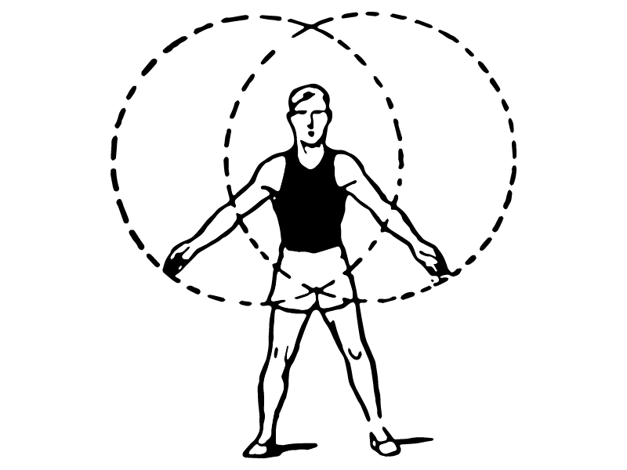
Круговые движения прямыми руками Исходное положение: основная стойка. Круговые движения прямыми руками перед туловищем: сначала вперед, затем назад. Выполняется по 10–15 с в каждую сторону.

Махи руками
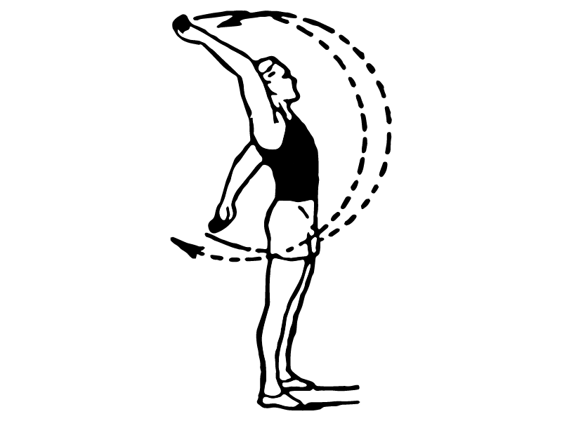
Исходное положение: основная стойка. Мах правой рукой вперед–вверх–назад, левой — вниз–назад. Мах левой рукой вперед–вверх–назад, правой — вниз–назад. Махи совершают с максимальной амплитудой, прямыми руками в течение 15–20 с.
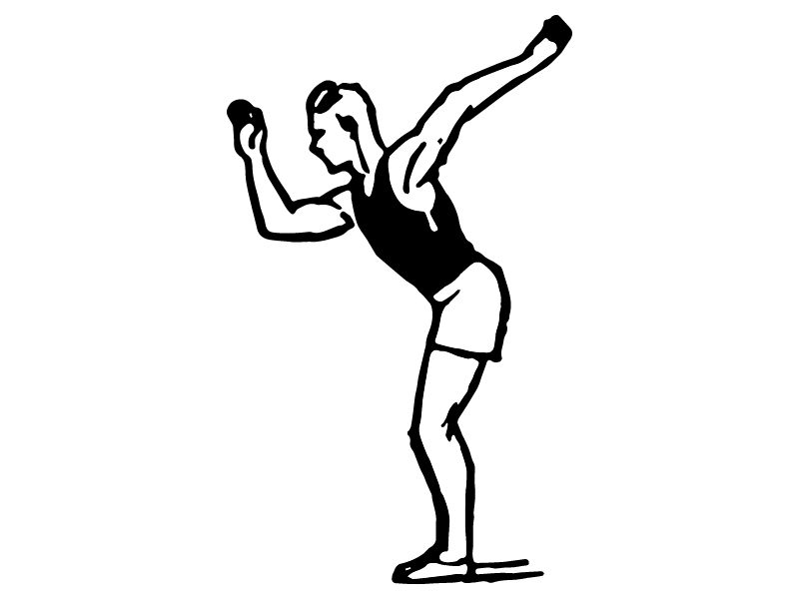
Рис. 5 Раскачивание рук
Исходное положение: основная стойка. Раскачивание расслабленных рук при активной помощи туловища. Правая рука вперед–вверх, левая — верх–назад, в исходное положение. Левая рука вперед–вверх, правая — вверх–назад. В исходное положение. Выполняется упражнение в течение 15–20 с.
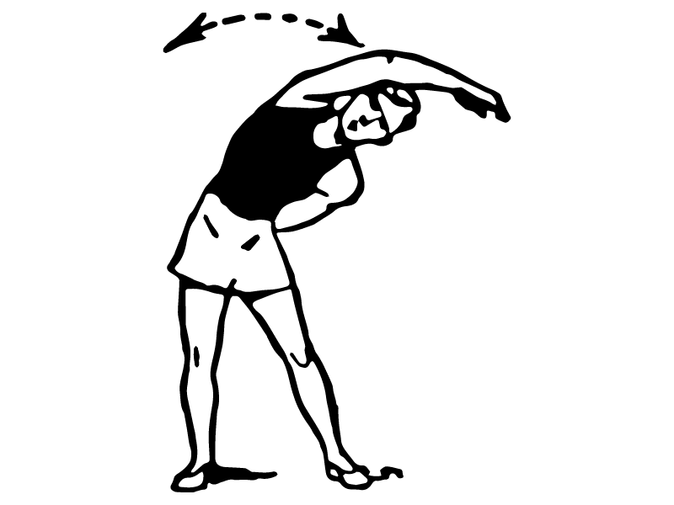
Махи руками вверх–в сторону. Исходное положение: основная стойка. Мах правой рукой вверх–в строну (над головой), левой — вниз–в сторону (за спину) с наклоном туловища вправо. В исходное положение. Мах левой рукой вверх–в сторону (над головой), правой — вниз–в сторону (за спину) с наклоном туловища влево. В исходное положение. Выполняется упражнение 10–15 раз.
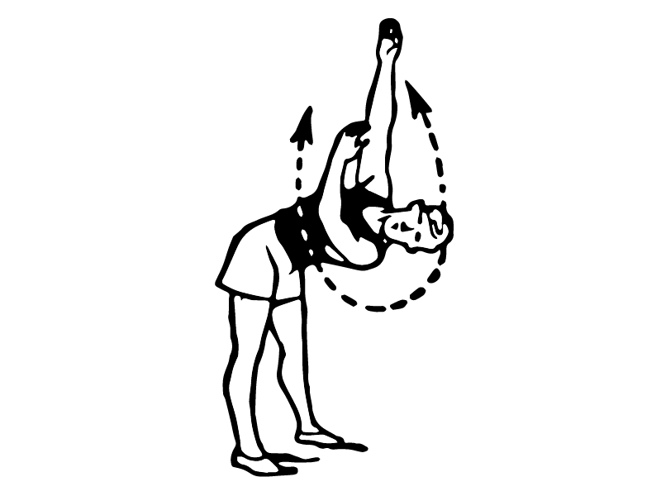
Махи руками с поворотом туловища. Исходное положение: стоя, наклон вперед, руки в стороны. Мах руками вправо с поворотом туловища. В исходное положение. Мах руками влево с поворотом туловища. В исходное положение. Повторять упражнение 10–12 раз.

Отведение рук
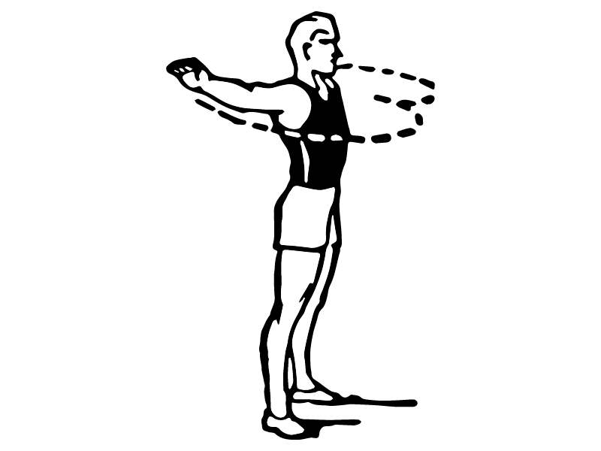

Исходное положение: стоя, ноги на ширине плеч, руки приведены к груди. Отведение рук в сторону, глубокий вдох. В исходное положение — выдох. Повторять упражнение 10–12 раз.
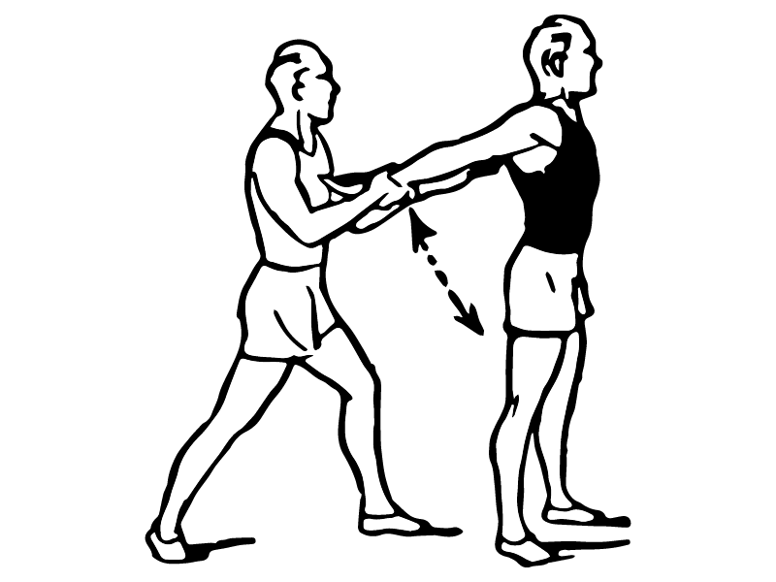
Рис. 9 Отведение рук назад–вверх
Исходное положение: основная стойка, партнер держит сзади за запястье. Максимальное отведение рук назад–вверх. В исходное положение. Повторять упражнение 8–10 раз.
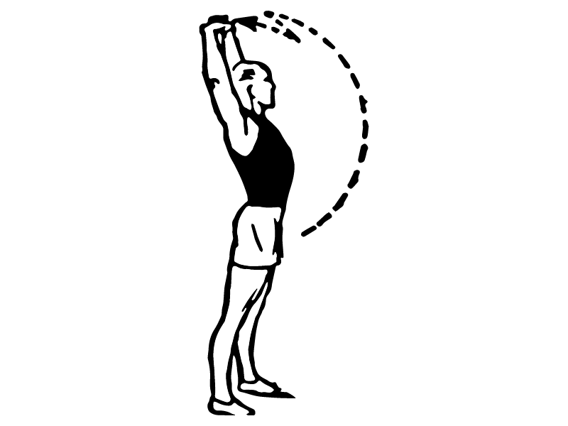
Отведение рук с прогибом. Исходное положение: основная стойка. Отвести руки вверх–назад, прогнуться. В исходное положение. Повторять упражнение 8–10 раз.
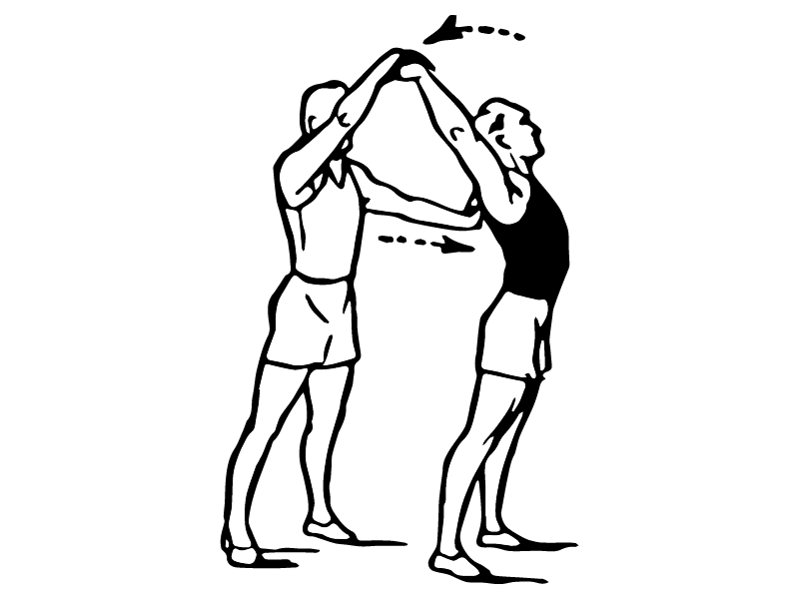
Отведение рук в замке. Исходное положение: стоя, прямые руки вверх, в замке. Партнер сзади, правая рука на руках выполняющего упражнения, левая упирается в спину. Максимально отвести руки вверх–назад при активной помощи партнера, прогнуться. В исходное положение. Повторять упражнение 6–8 раз в медленном темпе.
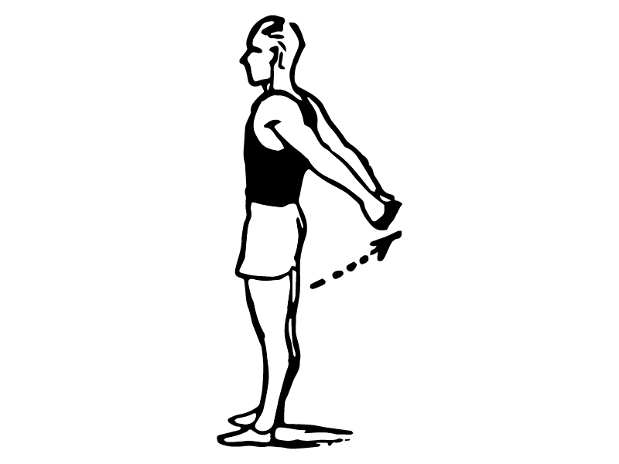

Отведение рук назад–вверх. Исходное положение: основная стойка. Отвести прямые руки назад–вверх. Вернуться в исходное положение. Выполнять в медленном темпе с максимальным отведением 6–10 раз.
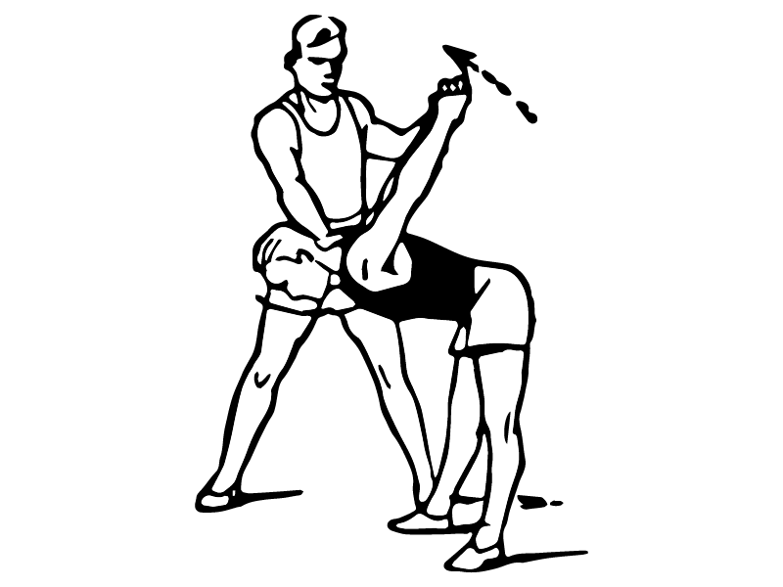
Отведение рук назад–вверх с помощью партнера. Исходное положение: стоя, наклон вперед, руки сзади в «замке». Партнер находится сбоку, положив ладонь на шею. Максимальное отведение рук назад–вверх с активной помощью партнера. Вернуться в исходное положение. Выполнять в медленном темпе 6–10 раз.

Упражнения на силу
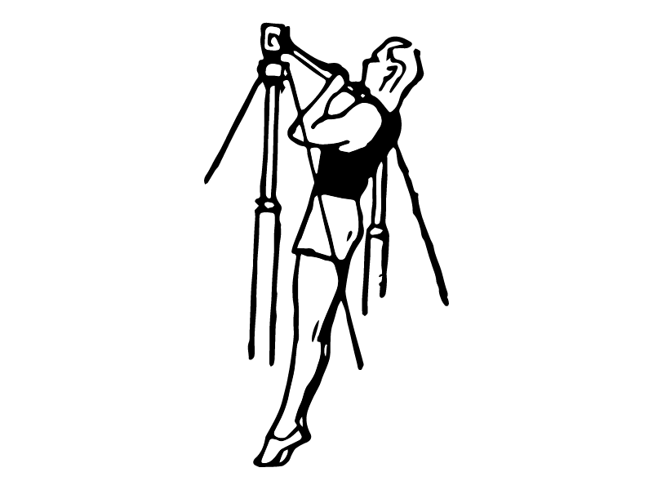
Подтягивание, сгибая руки. Исходное положение: вис на перекладине, хват средний. Подтягивание, сгибая руки. Вернуться в исходное положение. Выполнять 8–10 раз.
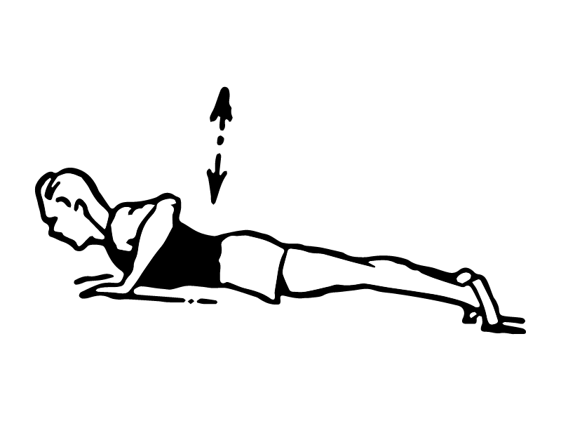
Отжимание от пола. Исходное положение: упор лежа, лицом вниз.
Отжаться, выпрямив руки. Вернуться в исходное положение. Выполнять 10–12 раз.
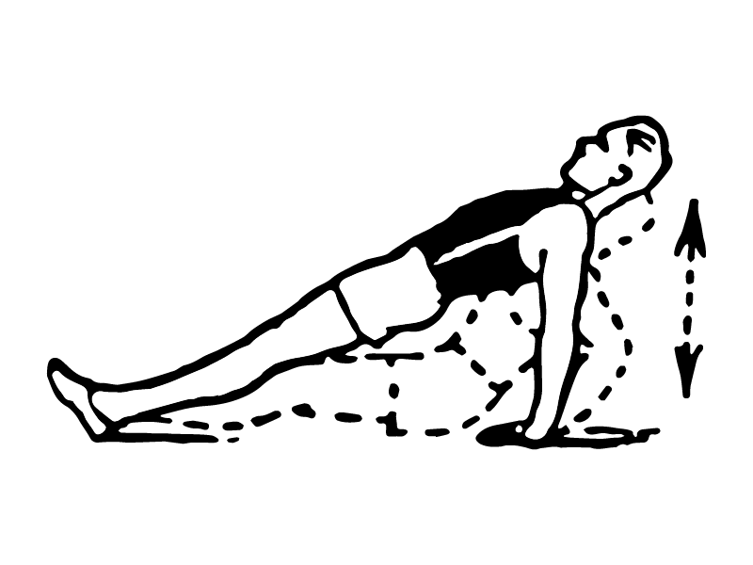
Отжимание от пола на спине. Исходное положение: лежа на спине, упор. Выпрямить руки, отжаться. Вернуться в исходное положение. Выполнять 6–8 раз.
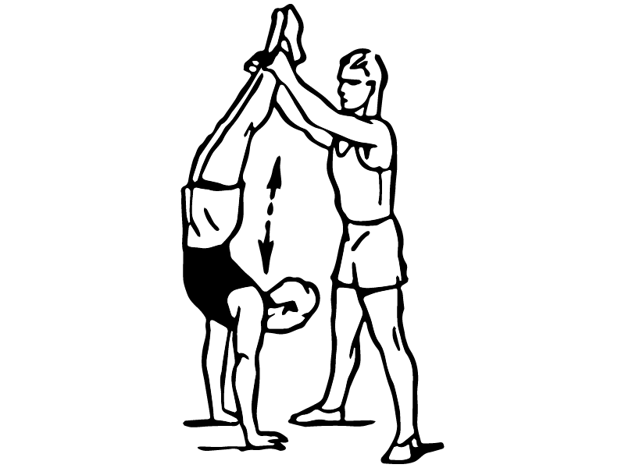
Стойка на руках. Исходное положение: стойка на руках, прямые ноги держит партнер. Согнуть руки, опуститься вниз. Вернуться в исходное положение. Выполнять 6–8 раз.
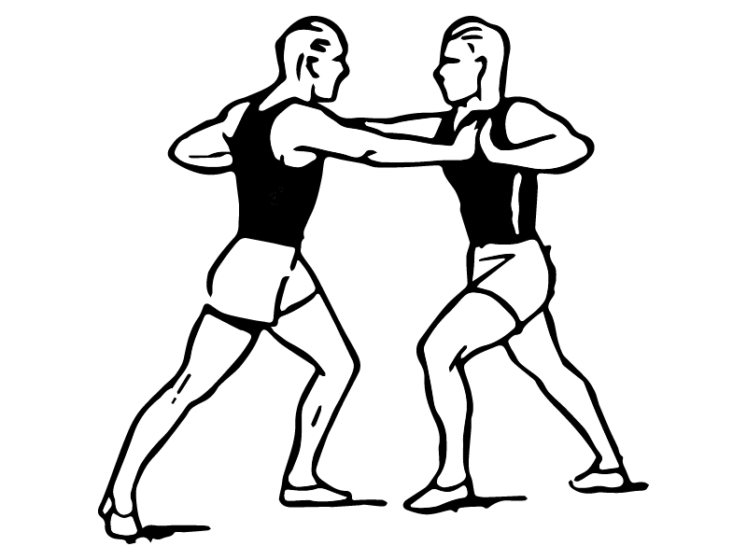
Сгибание и разгибание рук, преодолевая сопротивление партнера. Исходное положение: стоя, одна нога, согнутая в колене, вперед, другая прямая — назад, руки вытянуты вперед навстречу рукам партнера. Сгибание и разгибание рук. Преодолевать сопротивление партнера в течение 20–30 с.
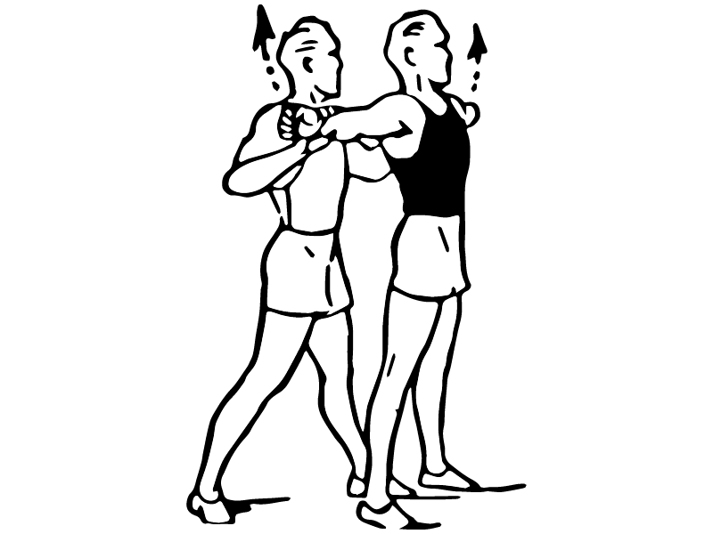
Поднимание рук, преодолевая сопротивление партнера. Исходное положение: стоя, ноги на ширине плеч, руки в стороны. Партнер сзади, держит за запястья. Поднять руки вверх, преодолевая сопротивление партнера. Вернуться в исходное положение. Повторять упражнение 6–10 раз.
Общеразвивающие упражнения для рук локти
Локтевые суставы достаточно подвижны и не требуют специальной тренировки. Однако для тех, кто очень мало двигается, можно рекомендовать несколько упражнений.
Упражнение 1. Исходное положение - стоя, руки согнуты предплечьями вверх. На счет 1, не опуская рук, перевести предплечья вниз; 2 - вернуться в исходное положение. Плечи неподвижны. Повторить 16 раз. (См. рис. 3-1.)
Упражнение 2. Исходное положение - стоя в горизонтальном наклоне вперед, руки согнуты локтями назад, кисти сжаты в кулак. На счет 1 выпрямить руки назад; 2 - вернуться в исходное положение. Повторить 16 раз. (См. рис. 3-2.)
Упражнение 3. Исходное положение - стоя, ноги врозь, руки в стороны. Поочередные круги предплечьями вовнутрь и наружу. Повторить 16 раз. (См. рис. 3-3.)
Упражнение 4. Исходное положение - стоя, ноги врозь, руки вперед, кисти соприкасаются тыльной стороной. На счет 1-2, опуская предплечья вниз и к себе, сделать круг в локтевых суставах; 3-4 - в обратном направлении. Повторить 16 раз. (См. рис. 3-4.)
Упражнение 5. Исходное положение - стоя, ноги врозь, руки согнуты перед собой, локти - в стороны. На счет 1 - круговое движение предплечьями вовнутрь, руки в стороны, локти вверх; 2 - вернуться в исходное положение; 3 - круг предплечьями наружу, руки в стороны локтями вниз; 4 - вернуться в исходное положение. Повторить 12 раз. (См. рис. 3а-5.)
Упражнение 6. Исходное положение - лежа на спине, руки вверх, кисти переплетены ладонями вверх. На счет 1 увести руки вправо; 2 - вернуться в исходное положение. То же в другую сторону. Повторить 16 раз. (См. рис. За-6.)
Упражнение 7. Исходное положение - стоя на коленях, грудь положить на пол, левая рука вперед, правая под голову. На счет 1-2 отклонить таз вправо; 3-4 - вернуться в исходное положение. То же в другую сторону. Повторить 12 раз. (См. рис. За-7.)
Упражнение 8. Исходное положение - стоя на коленях, наклонившись вперед, предплечья на полу. На счет 1-4 потянуться плечами к полу; 5-8 - вернуться в исходное положение. Повторить 12 раз. (См. рис. За-8.)
Упражнение 9. Исходное положение - сидя на полу с опорой на руки, ноги согнуты коленями врозь, стопы на полу. На счет 1-4 приподнять таз и подать его назад, к пяткам; 5-8 - вернуться в исходное положение. Повторить 12 раз. (См. рис. За-9.)
Упражнение 10. Исходное положение - стоя на коленях, ноги врозь, взяться за пятки изнутри. На счет 1-4 подать таз вперед, развернуть плечи, прогнуться; 5- 8 - вернуться в исходное положение. Повторить 10 раз. (См. рис. За-10.)
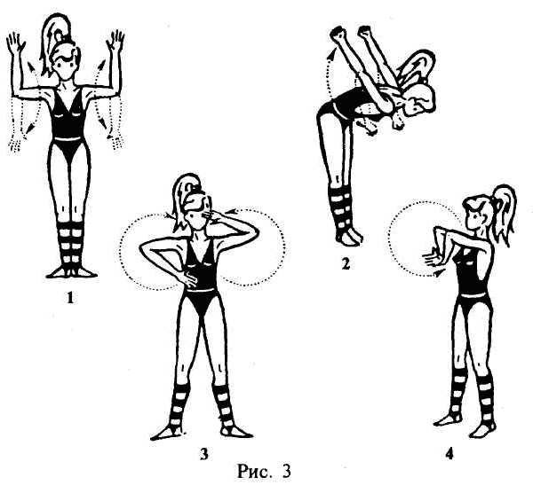
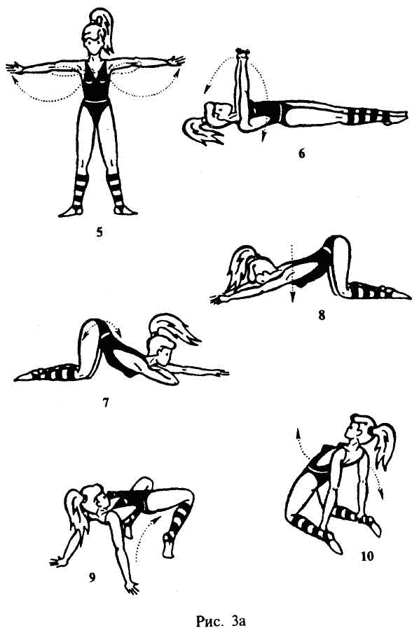
Р.Бардина

Вопросы контроля | Составить комплекс упражнений разминки для Тайского бокса
Информационные ресурсы | https://tennis74.ru/articles/web/shoulder-girdle.php;  https://cyberpedia.su/6x46d0.html;  https://www.rostmaster.ru/lib/gymnastics/gymnastics-0048.shtml;  https://kladzdor.ru/articles/kompleksy-uprazhneniy-i-lechebnaya-gimnastika/10-uprazhneniy-dlya-loktevogo-sutava/  Так же всю информацию можно получить в глобальной сети Интернет
Дата предоставления отчёта | 11.04.2020  Необходимо изучить темы самостоятельно и отработать упражнения для рук плечи, для рук локти, знать комплекс упражнений разминки отправить по электронной почте преподавателю.

